English Game
☆正しいアルファベットはピンク、間違っているアルファベットは青で塗ろう。どんな形が現れるかな？
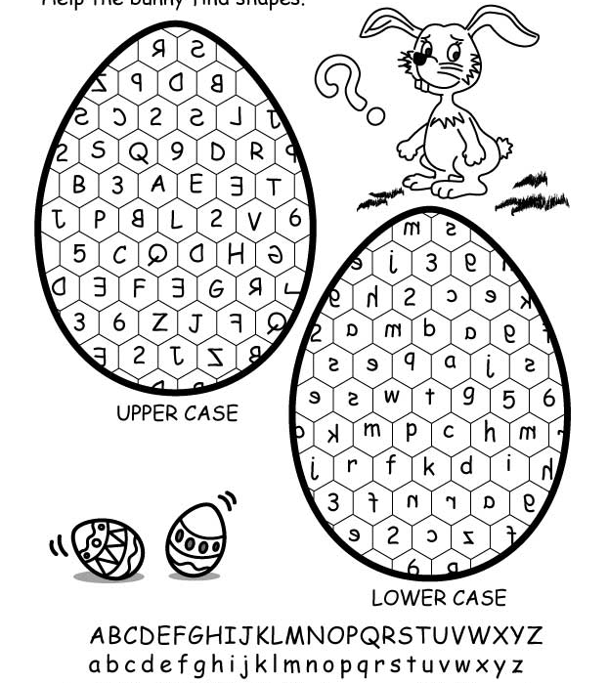
（＊下のアルファベット一覧表を見ながらやると良いね。）

